Con la entrada en vigencia de la Ley Nº 20.285 Sobre Acceso a la Información Pública, los órganos de la Administración del Estado, y como se señala en su Art. 1º …”regula el principio de transparencia de la función pública, el derecho de acceso a la información de los órganos de la Administración del Estado, los procedimientos para el ejercicio del derecho y para su amparo, y las excepciones a la publicidad de la información”.

En vista de la aprobación de dicha Ley, el año 2015 el municipio firma un convenio con el Consejo para la Transparencia (CPLT), para la implementación del Portal de Transparencia, y a través de los Decretos Alcaldicios Nº 5553 de fecha 24 de Noviembre de 2015, se aprueba el Reglamento de Acceso a la Información Pública de la I. Municipalidad de Casablanca y Nº 5912 de fecha 8 de agosto de 2018, se regula la función en el municipio. Instrumentos vigentes a la fecha.

1. **Transparencia Activa (TA)**

Se entiende por TA la mantención permanente al público a través en medios electrónicos del municipio los siguientes antecedentes, los que deben ser actualizados a lo menos una vez al mes:

1. Actos y documentos publicados en el Diario Oficial.
2. Potestades y Marco Normativo
3. Estructura orgánica y facultades, funciones y atribuciones
4. Personal y remuneraciones
5. Adquisiciones y contrataciones
6. Transferencias de fondos y aportes económicos entregados
7. Actos y resoluciones con efectos sobre terceros (patentes, permisos, derechos, concesiones, concursos públicos y otros)
8. Trámites ante el organismo
9. Subsidios y beneficios
10. Mecanismos de participación ciudadana
11. Presupuesto asignado y su ejecución
12. Auditorías al ejercicio presupuestario y aclaraciones
13. Participación en otras entidades
14. Antecedentes preparatorios de normas jurídicas generales que afecten a empresas de menor tamaño
15. Lobby y gestión de intereses
16. Declaración de patrimonio e intereses Ley N°20.880
17. Informe Anual a la SUBDERE
18. Otros Antecedentes (Concejo Municipal y Cuentas Públicas)

**Información por Unidad**

|  |  |  |
| --- | --- | --- |
| **Unidad** | **Materia a informar** | **Cumplimiento** |
| Dirección de Administración y Finanzas | Información relacionada a presupuesto: Pasivos, BEP, Estados de Situación Financiera | 100% |
|  | Arriendos, compras menores a 3 UTM  Patentes comerciales y permisos municipales  Transferencias no reguladas por de la Ley Nº 19.862 |  |
| DIDECO | Subsidios y beneficios propios | 100% |
|  | Nómina Beneficiarios | 100% |
| Departamento de Educación | Remuneraciones y Escala de Remuneraciones del Personal | 100% |
|  | Arriendos, compras menores a 3 UTM |  |
| Dirección de Salud | Arriendos, compras menores a 3 UTM, Remuneraciones y Escala de Remuneraciones del Personal | 100% |
| DOM | Permisos de Obras | 100% |
| Oficina de Transparencia | Encargado de la publicación de la información generada por las unidades municipales | 100% |
| RRHH | Remuneraciones y Escala de Remuneraciones del Personal | 100% |
| Secretaría Municipal | Reglamentos Municipales | 100% |

Todas las unidades dan cumplimiento a la entrega de la información que debe ser publicada y que debe estar permanentemente a disposición del público.

1. **Derecho de Acceso a la Información**

Tal como describe su nombre es el Derecho de acceder a las informaciones contenidas en actos, resoluciones, actas, expedientes, contratos y acuerdos, así como a toda información elaborada con presupuesto público, cualquiera sea el formato o soporte en que se contenga, salvo las excepciones legales.

Durante el Segundo Semestre del año 2018 fueron recibidas un total de 90 Solicitudes de Acceso a la Información (SAI), cuyo tratamiento ha sido el siguiente:

|  |  |  |  |
| --- | --- | --- | --- |
| **MES** | **Año 2016** | **Año 2017** | **2018** |
| Julio | 7 | 9 | 13 |
| Agosto | 10 | 12 | 24 |
| Septiembre | 15 | 12 | 9 |
| Octubre | 14 | 17 | 24 |
| Noviembre | 8 | 17 | 14 |
| Diciembre | 16 | 15 | 6 |
| **Total II Semestre** | **66** | **82** | **90** |

Fuente: Portal de Transparencia

**Etapa de ejecución**

|  |  |  |  |
| --- | --- | --- | --- |
| **ETAPA** | **Año 2016** | **Año 2017** | **Año 2018** |
| Etapa de cumplimiento | 64 | 78 | 87 |
| No es SAI / desistida/anulada | 2 | 4 | 3 |
| Espera pago costos de reproducción | 0 | 0 | 0 |
| Derivadas | 0 | 0 | 0 |
| Análisis y Búsqueda | 0 | 0 | 0 |
| **N° Solicitudes** | **66** | **82** | **90** |

Fuente: Portal de Transparencia

**Derivación a Unidades**

|  |  |  |  |  |  |
| --- | --- | --- | --- | --- | --- |
| **Unidad** | | | **Año 2016** | **Año 2017** | **Año 2018** |
| Dirección de Administración y Finanzas | | | 5 | 11 | 11 |
| Asesoría Jurídica | | | 3 | 3 | 5 |
| DIDECO | | | 14 | 15 | 18 |
| Departamento de Educación | | | 4 | 11 | 1 |
| Dirección de Salud | | | 1 | 4 | 2 |
| Dirección de Tránsito | | | 2 | 4 | 5 |
| Dirección de Aseo y Ornato | | | 10 | 7 | 16 |
| DOM | | | 3 | 8 | 9 |
| RRHH | | | 7 | 10 | 8 |
| RRPP | | | 3 | 3 | 3 |
| SECPLA | | | 6 | 3 | 3 |
| Dirección de Control | | | 0 | 1 | 1 |
| Secretaría Municipal | | | 4 | 5 | 0 |
| Administración Municipal | | | 2 | 0 | 0 |
| Juzgado de Policía Local | | | 1 | 1 | 2 |
| Seguridad Pública | | | 0 | 0 | 2 |
| **Total SAI Gestionadas por unidad** |  |  | **65** | **86** | **86** |

Fuente: Portal de Transparencia

**Amparos**

No se han recibido amparos durante este periodo.

1. **Ley del Lobby**

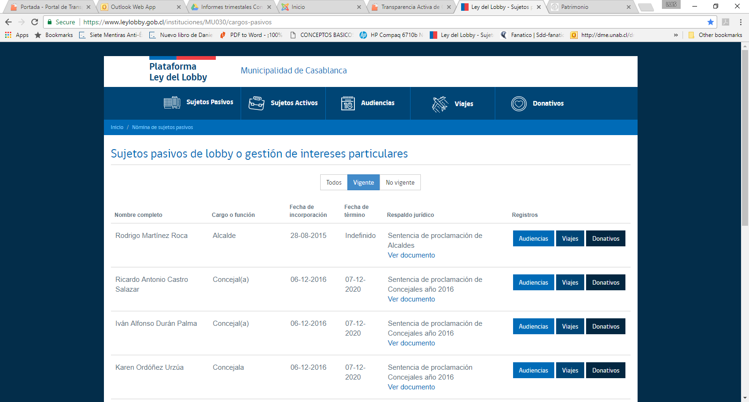La plataforma de Lobby continúa con su normal funcionamiento sin nuevas incorporaciones, la que es gestionada directamente por los concejales y funcionarios afectos a la Ley.

1. **Declaraciones de Intereses y Patrimonios**

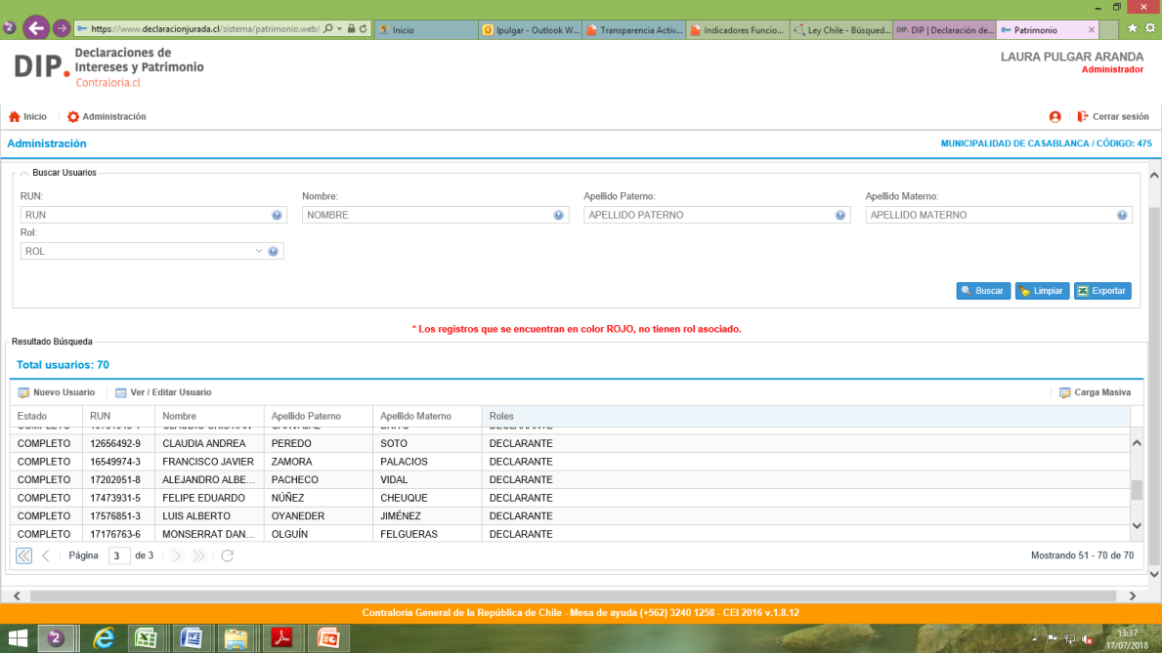Durante este periodo no se han realizado nuevos perfiles, en cuanto a su modificación e incorporación de información, son los propios funcionarios afectos a la Ley quienes las realizan.

1. **Informe de Fiscalización 2018 Consejo para la Transparencia**

**Transparencia Activa**

Con fecha 13 de abril de 2018, es evacuado por parte del Consejo para la Transparencia el “Informe Fiscalización Proceso de Fiscalización “2018” Municipalidad de Casablanca”, para Transparencia Activa cuyos resultados son los siguientes:



Fuente: Informe Fiscalización Proceso de Fiscalización “2018” Municipalidad de Casablanca

**Cumplimiento Histórico**

Fuente: Informe Fiscalización Proceso de Fiscalización “2018” Municipalidad de Casablanca

Los resultados obtenidos en dicha fiscalización, son gracias al cumplimiento que tienen las diferentes unidades municipales, tanto en elaboración como envío de antecedentes para el levantamiento por parte de la Unidad de Transparencia al portal.

**Derecho de Acceso a la Información**

Con fecha, 16 de octubre de 2018, es emitido el informe de “Proceso de Fiscalización de Modalidad Electrónica focalizada en la respuesta de las municipalidades 2018”, y cuyos resultados son los siguientes:



Fuente: Informe de fiscalización Derecho de Acceso a la Información, de fecha 18 de Octubre de 2018

Puntajes históricos en Solicitudes de Acceso a la Información:



Fuente: Informe de fiscalización Derecho de Acceso a la Información, de fecha 18 de Octubre de 2018

Todas las Solicitudes de Acceso a la Información han sido respondidas en los plazos establecidos de acuerdo a las normativas vigentes, la baja en la fiscalización se debe a que en la entrega de una respuesta, se omitió involuntariamente responder una de las preguntas realizadas.

Sin otro particular, me despido,

**Laura Pulgar Aranda**

**Encargada de Transparencia Municipal**

Casablanca, Marzo de 2019.